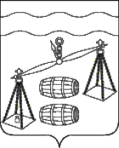
АДМИНИСТРАЦИЯ
СЕЛЬСКОГО ПОСЕЛЕНИЯ
«ДЕРЕВНЯ АЛНЕРЫ»
249266 д.Алнеры, д.5,
Сухиничский район ,
Калужская область,
тел. (848451) 5-92-72
E-mail: alneri.adm@yandex.ru

В администрации сельского поселения «Деревня Алнеры» на муниципальной службе состоит 1 (один) служащий.
Фактическое содержание муниципального служащего на I квартал 2022г составил 112 801,15 рублей.

Глава администрации
сельского поселения
«Деревня Алнеры» С.Н.Марина

